# Лабораторная работа № 12. Программирование в командномпроцессоре ОС UNIX. Командные файлы

### Цель работы

Изучить основы программирования в оболочке ОС UNIX/Linux. Научиться писать небольшие командные файлы. #### Последовательность выполнения работы 1. Написать скрипт, который при запуске будет делать резервную копию самого себя (тоесть файла, в котором содержится его исходный код) в другую директорию backupв вашем домашнем каталоге. При этом файл должен архивироваться одним из архиваторов на выбор zip, bzip2 или tar. Способ использования команд архивациинеобходимо узнать, изучив справку.

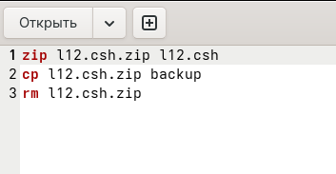

1. Написать пример командного файла, обрабатывающего любое произвольное число аргументов командной строки, в том числе превышающее десять. Например, скриптможет последовательно распечатывать значения всех переданных аргументов.

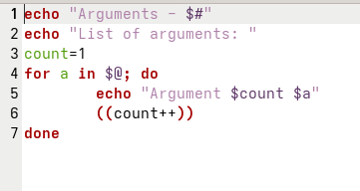

1. Написать командный файл — аналог команды ls (без использования самой этой команды и команды dir). Требуется, чтобы он выдавал информацию о нужном каталогеи выводил информацию о возможностях доступа к файлам этого каталога.

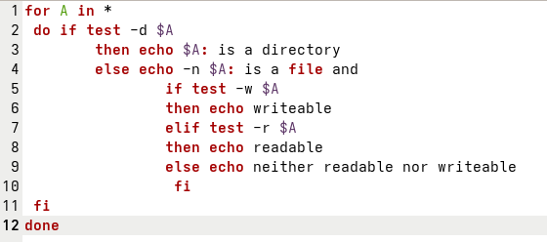

1. Написать командный файл, который получает в качестве аргумента командной строкиформат файла (.txt, .doc, .jpg, .pdf и т.д.) и вычисляет количество таких файловв указанной директории. Путь к директории также передаётся в виде аргумента командной строки.

